实验2 解线性方程组实验（1）
成绩

专业班级 大数据221 学号 姓名 报告日期 2024.4.9 .

实验类型：●验证性实验 ○综合性实验 ○设计性实验
实验目的：进一步熟练掌握高斯顺序消去法解线性方程组的算法并编写程序，进一步熟练掌握高斯列主元消去法解线性方程组的算法并编写程序，提高编程能力和解算线性方程组问题的实践技能。
实验内容：分别用高斯顺序消去法和高斯列主元消去法解线性方程组：
问题 1：  用两种算法求解右边给定的方程组 | 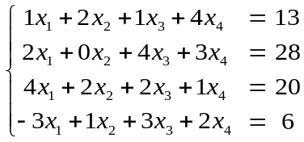 | 问题2：据电路图建立模型并用两种算法解方程组 | 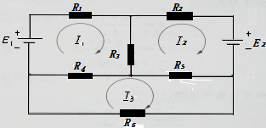  电路图

实验原理：高斯顺序消去法；高斯列主元消去法；上三角线性方程组的回代解法
实验步骤:
- 要求上机实验前在A4纸上先分别按照高斯顺序消去法和高斯列主元消去法的算法步骤手工计算问题1，对其算法步骤和手工计算过程进行梳理和总结，分别画出高斯顺序消去法和高斯列主元消去法的程序设计流程图，然后编写出两个算法的函数程序代码。
- 编辑录入程序。
- 记录运行时的输入和输出（截图），调试程序并记录调试过程中出现的问题（截图）及修改程序的过程（截图）；请将每次截图及时粘贴并编排在实验报告word文档中，要求对截图配上必要的文字解说，以便证明你的实验过程。每张截图的下方都必须有图号和图题。截图要有针对性有重点的截取能反映你实验过程的重要信息，截图打印后展现的文字不能小于宋体6号字，必须字迹清晰可见！。
- 经反复调试后，运行程序并验证程序运行是否正确，必须明确写出对比分析过程及其验证结论。若手工计算或计算机计算结果不一致，必须认真思考、仔细分析并查明原因（提醒：此时正是提高认识和纠正对数值计算方法算法错误理解的好机会！！，或者是纠正对编程语言语法规则理解错误的好机会），然后，或者纠正手工计算错误，或者纠正程序代码中的错误，直到完全掌握算法并使手工计算或计算机计算结果确实一致为止。（严禁不经严谨的对比分析而主观臆断地给出结论! ）
实验思考 高斯顺序消去法潜在的算法漏洞是什么，如何对高斯顺序消去法做一完善以便消除潜在的算法漏洞。（提示：选主元。选主元都有哪些方法？）
数学建模与应用：请对给定的电路图建立数学模型并应用你的程序解决这道电路网络计算问题。分析建模时会用到基尔霍夫电压定律:电路网络中任意单向闭路的电压和为零。请利用基尔霍夫电压定律按照网孔分析法对每个网孔建立电压方程并构建整个电路网络的数学模型，然后对图中给出的电路网络问题的数学模型进行分析和编程计算。
- R₁=1,R₂=1,R₃=2,R₄=1,R₅=2,R₆=4,E₁=23,E₂=29
- R₁=1, R₂=0.75,R₃=1,R₄=2.5,R₅=1,R₆=4,E₁=12,E₂=21.5
- R₁=1, R₂=2,R₃=4,R₄=3,R₅=1,R₆=5,E₁=41,E₂=38
试用你的程序对上述三种情形电阻、电源电压取值情况分别求解电流I₁,I₂,I₃. 试问含有n个网孔纯电阻电路网的电流分布模型是什么？(请查阅高教出版社傅恩锡等主编《电路分析简明教程》§2-3网孔电流法p60)
实验报告书写要求：根据实验过程情况和实验结果撰写并递交实验报告。实验报告应当有算法原理简介，算法流程图，程序代码，调试记录，计算结果阐释，人工计算和计算机程序计算的主要中间结果及最终计算结果列表对比；经列表对比分析后，给出验证结论。对于数学建模的应用问题要有分析建模的过程、模型特征的分析与描述、求解计算的算法过程描述、实际问题解答或阐释的内容。实验报告正文中的标题用加粗的宋体小四，正文的内容采用宋体五号，正文截图或插图中的文字不得大于宋体五号，也不得小于宋体六号（确保打印后字迹清晰）。报告中的文字内容或图片上的文字内容若看不清楚将直接影响实验报告评阅成绩。
应用高斯列主元消去法和上三角线性方程组的回代法手工解算线性方程组，并验证程序计算的中间结果与手工计算中间结果是否一致、程序计算最终结果与手工计算的最终结果是否一致，如果手工计算与计算机计算不一致必须分析并查明不一致的原因并予以纠正。提交在A4规格纸张上手工书写手工计算的过程内容，并给出机器解算中间计算量、最终结果和手工解算中间计算量、最终结果的列表比较及其分析验证结论, 请将详细手工计算过程及其验证结论拍照成JPG图片插入在实验报告的word 电子版中。
实验报告打印和装订顺序要求
实验报告打印要求：在A4纸上将实验报告的Word文档双面打印；
实验报告打印和装订顺序
- 实验任务（本文档版式不得做任何改动）；
- 实验报告正文（Word文档）；
- 写在A4纸上的手工计算（可以将A4纸上详细手工计算过程拍照成JPG图片插入在实验报告的word 电子版中随Word文档双面打印）。
实验总结(学会了...;掌握了....;训练了....;发现了....;今后学习中...有待提高。）

参考程序

电子报告word文件命名规则：专业班级-完整学号-实验X-姓名.doc, 如信息123班学号为201212030315的郭海涛同学实验2报告word文件命名则应是：信息123-201212030315-实验2-郭海涛.doc, 其中 .doc是Word文件扩展名。

特别提醒：学委负责检查电子文件命名规范，命名不规的将不接收。每人必需提交电子报告和纸质报告各一份(两者内容一致)。本实验任务书版式不得做任何改动。电子报告以班为单位提交压缩包.

- 算法步骤
- 高斯顺序消去法
构建增广矩阵：
将线性方程组的系数矩阵与常数向量合并，形成增广矩阵。
化为上三角形式：
从第一行开始，依次对每一行进行消元操作，使得每一行的第一个非零元素（主元）下方的元素都变为零。消元操作可以通过将当前行乘以适当的系数，然后加到后面的行上来实现。
回代求解：
将上三角形式的增广矩阵转化为对角矩阵，然后从最后一行开始，依次回代求解每个未知数的值。回代的过程可以通过逐行解出每个未知数的值，然后带入前面已经求解出的未知数的值来进行。
- 高斯列主元消去法
构建增广矩阵：将系数矩阵和常数向量合并成一个增广矩阵。
列主元素选取：在每一列中，选取当前列及其以下所有行中绝对值最大的元素作为主元素，并将主元素所在的行交换到当前对角线所在的行。
消元：从第一列开始，逐列进行消元操作。在每一列中，通过将主元素所在列的其他行乘以适当的倍数后减去当前行，将当前列的所有元素变为零（除了主元素本身）。
回代：得到上三角矩阵后，从最后一行开始，通过回代的方式求解未知数。即先求解最后一行的未知数，然后利用已知的未知数解出前面的未知数，直至求解出所有未知数。
（3）、程序设计流程图
- 高斯顺序消去法 2、高斯列主元消去法
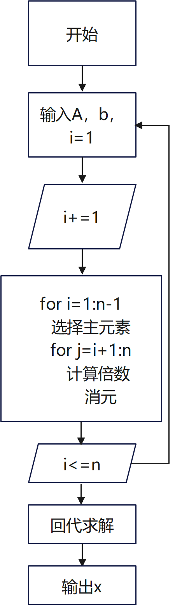
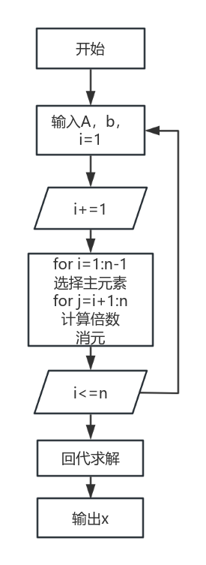

- 算法代码
- 高斯顺序消去法
function s = SXgauss(A,b)
n = length(b);Ab = [A,b'];
for i=1:n-1
if A(i,i)==0
for k=i+1:n
if A(k,k)~=0
t = A(i,i);A(i,i) = A(k,k);A(k,k) = t;
break
end
end
end
for j=i+1:n
a = Ab(j,i)/Ab(i,i);Ab(j,:) = Ab(j,:) - a.*Ab(i,:);
end
disp(Ab);
end
disp(Ab);x = zeros(n,1);x(n) = Ab(n,n+1)/Ab(n,n);
for i=n:-1:1
x(i) = (Ab(i,n+1)-Ab(i,i+1:n)*x(i+1:n))/Ab(i,i);
end
s = x;
end
- 高斯列主元消去法
function x=LZYgauss(A,b)
Ab = [A,b'];n = length(b);
for k=1:n-1
disp(Ab);
[a,t] = max(abs(Ab(k:n,k)));p = t+k-1;
if a==0
error("A为奇异阵");
else
t1 = Ab(k,:);Ab(k,:) = Ab(p,:);Ab(p,:) = t1;
for j=k+1:n
m = Ab(j,k)/Ab(k,k);Ab(j,:) = Ab(j,:)-m.*Ab(k,:);
end
end
disp(Ab);
end
disp(Ab);s = zeros(n,1);s(n) = Ab(n,n+1)/Ab(n,n);
for i=n:-1:1
s(i) = (Ab(i,n+1)-Ab(i,i+1:n)*s(i+1:n))/Ab(i,i);
end
x = s;
end

三、调试程序过程
1、编写高斯顺序消元法
图一
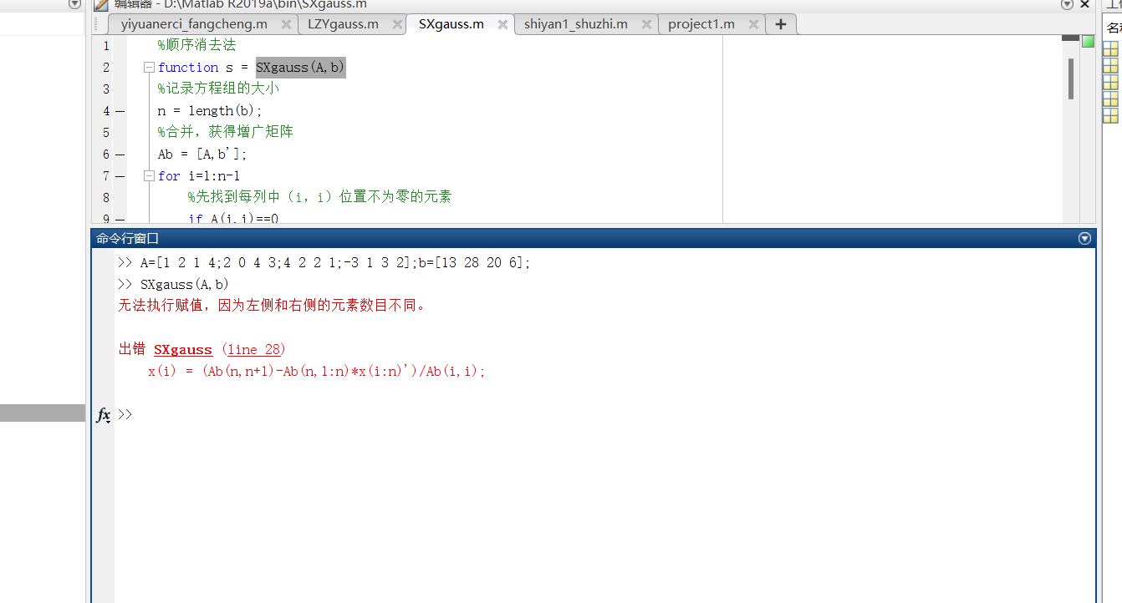

回代过程没有处理好，矩阵运算没有掌握熟练，没有搞清楚运算的矩阵下标。

图二

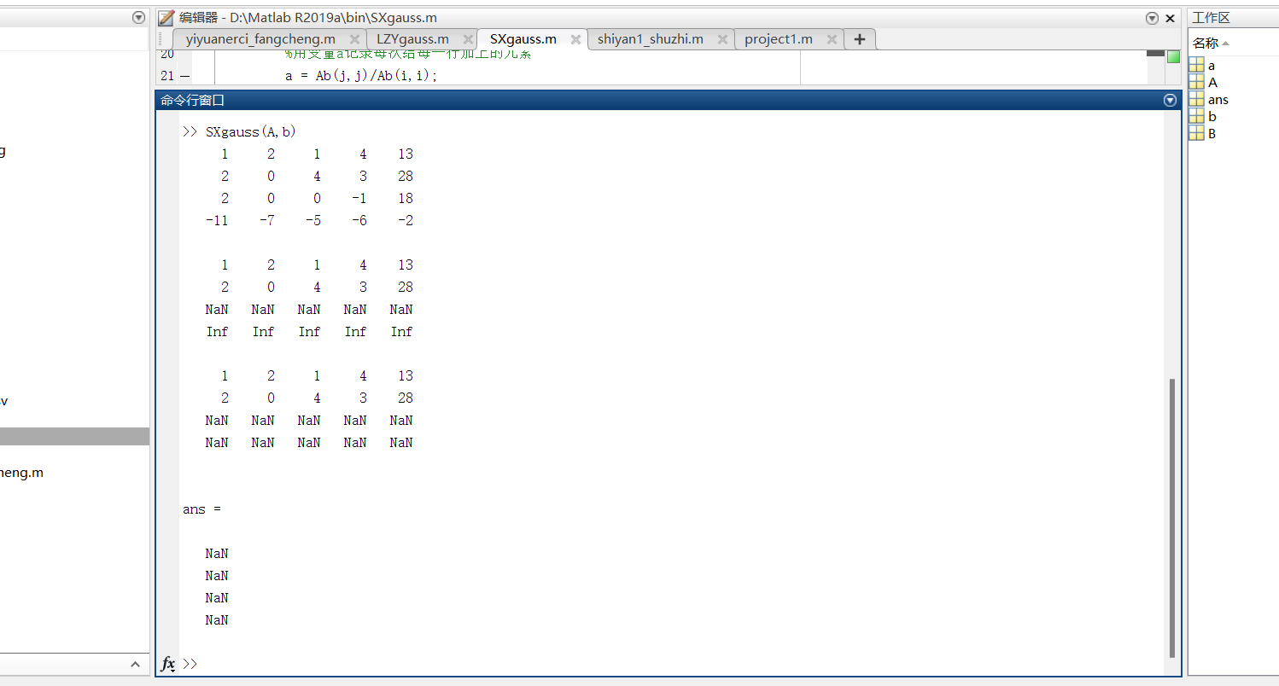

通过输出每次迭代的增广矩阵，发现每次迭代的时候会出现无穷的情况，最后修改程序，发现是在消元时没有处理好。

图三

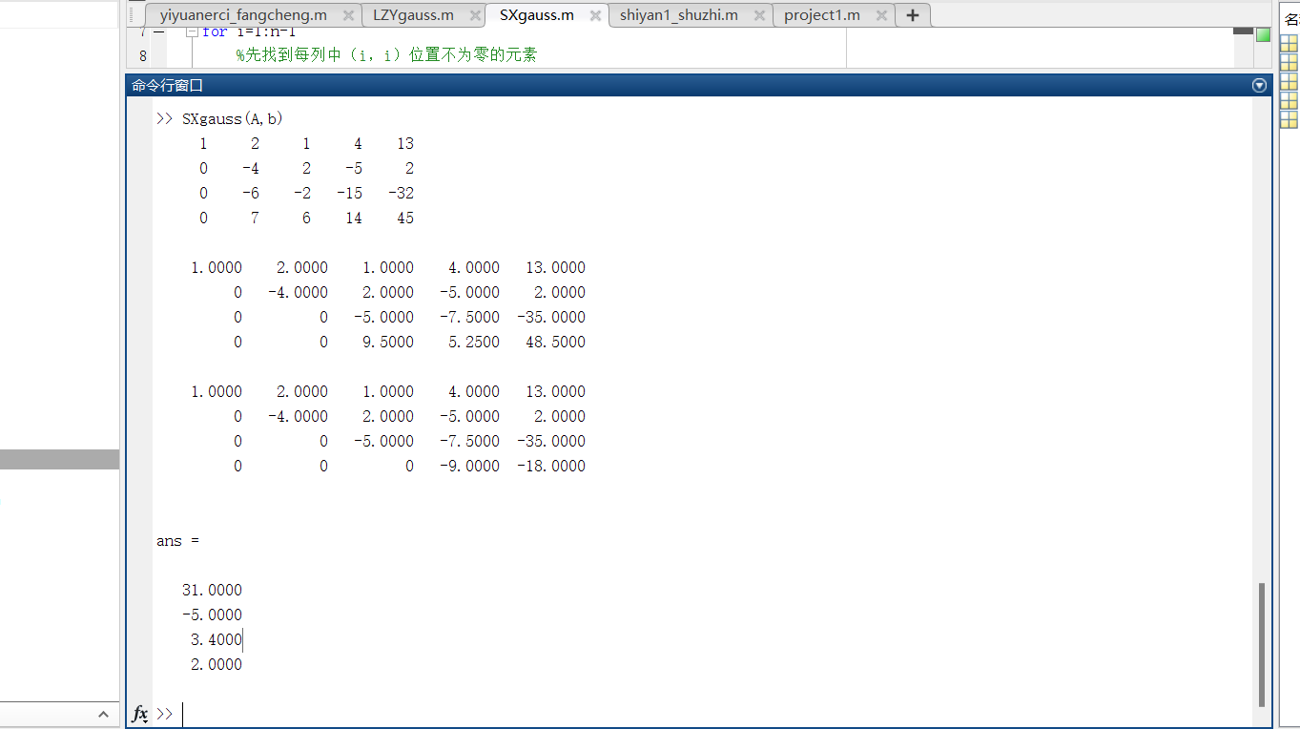
经过修改消元过程，得出结果，但是和手算比较，只有一个值相同，再次修改回代过程。
图四

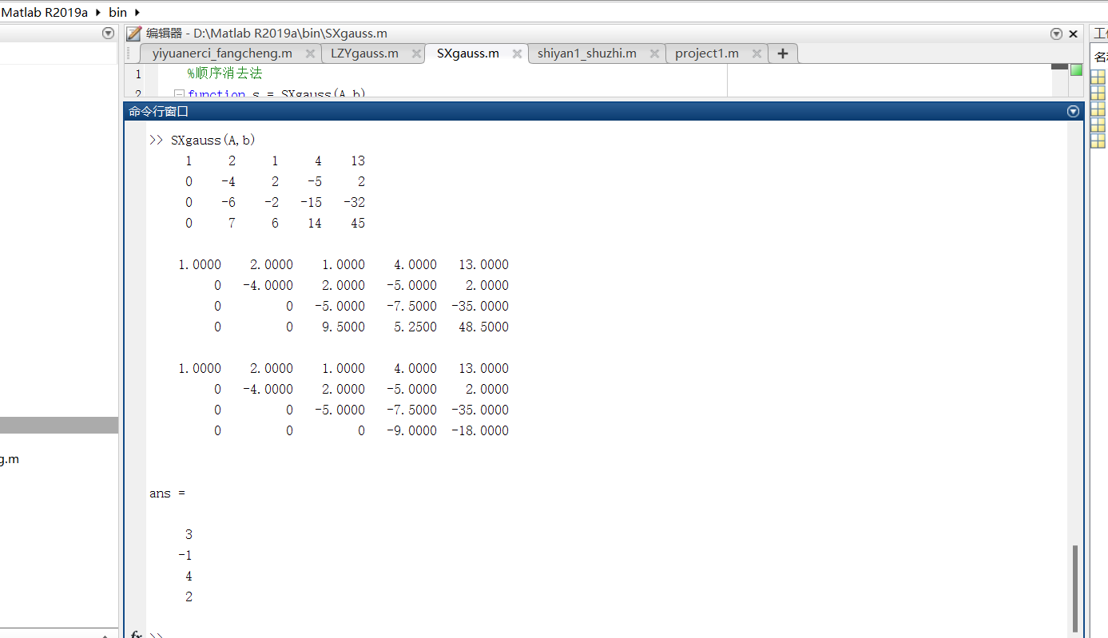
经过修改，得出结果，与手算结果相同，同时每一步的消元迭代也相同。

2、编写高斯列主元消去法
图一
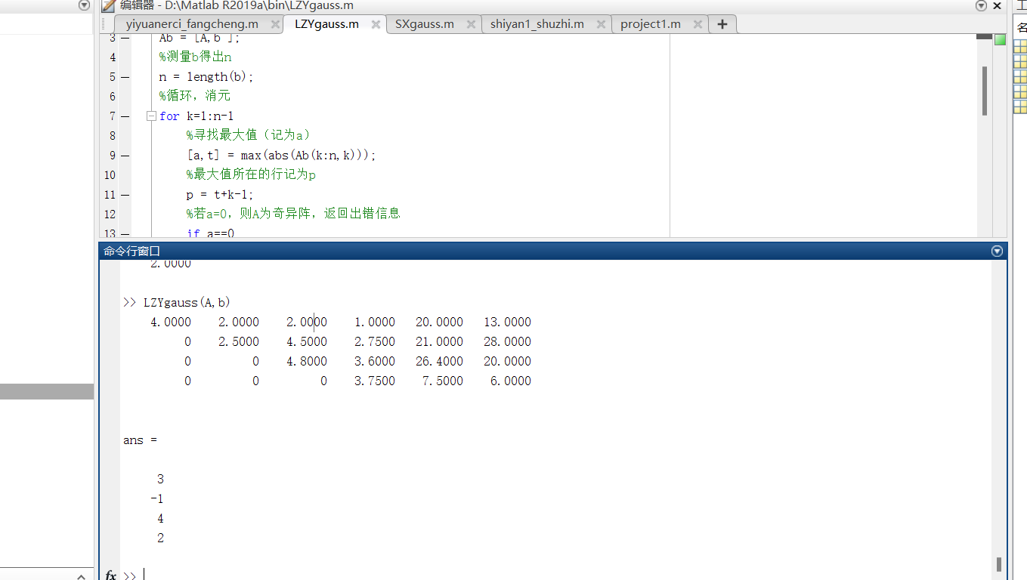
通过学习max函数，便捷的找到最大值所在的位置下标，其余的工作与高斯顺序消去法相同

四、代码求解问题一
1、高斯顺序消去法求解
>> SXgauss(A,b)
1 2 1 4 13
0 -4 2 -5 2
0 -6 -2 -15 -32
0 7 6 14 45

1.0000 2.0000 1.0000 4.0000 13.0000
0 -4.0000 2.0000 -5.0000 2.0000
0 0 -5.0000 -7.5000 -35.0000
0 0 9.5000 5.2500 48.5000

1.0000 2.0000 1.0000 4.0000 13.0000
0 -4.0000 2.0000 -5.0000 2.0000
0 0 -5.0000 -7.5000 -35.0000
0 0 0 -9.0000 -18.0000

1.0000 2.0000 1.0000 4.0000 13.0000
0 -4.0000 2.0000 -5.0000 2.0000
0 0 -5.0000 -7.5000 -35.0000
0 0 0 -9.0000 -18.0000

ans =

3
-1
4
2

- 高斯列主元消去法求解
>> LZYgauss(A,b)
1 2 1 4 13
2 0 4 3 28
4 2 2 1 20
-3 1 3 2 6

4.0000 2.0000 2.0000 1.0000 20.0000
0 -1.0000 3.0000 2.5000 18.0000
0 1.5000 0.5000 3.7500 8.0000
0 2.5000 4.5000 2.7500 21.0000

4.0000 2.0000 2.0000 1.0000 20.0000
0 -1.0000 3.0000 2.5000 18.0000
0 1.5000 0.5000 3.7500 8.0000
0 2.5000 4.5000 2.7500 21.0000

4.0000 2.0000 2.0000 1.0000 20.0000
0 2.5000 4.5000 2.7500 21.0000
0 0 -2.2000 2.1000 -4.6000
0 0 4.8000 3.6000 26.4000

4.0000 2.0000 2.0000 1.0000 20.0000
0 2.5000 4.5000 2.7500 21.0000
0 0 -2.2000 2.1000 -4.6000
0 0 4.8000 3.6000 26.4000

4.0000 2.0000 2.0000 1.0000 20.0000
0 2.5000 4.5000 2.7500 21.0000
0 0 4.8000 3.6000 26.4000
0 0 0 3.7500 7.5000

4.0000 2.0000 2.0000 1.0000 20.0000
0 2.5000 4.5000 2.7500 21.0000
0 0 4.8000 3.6000 26.4000
0 0 0 3.7500 7.5000
ans =

3
-1
4
2

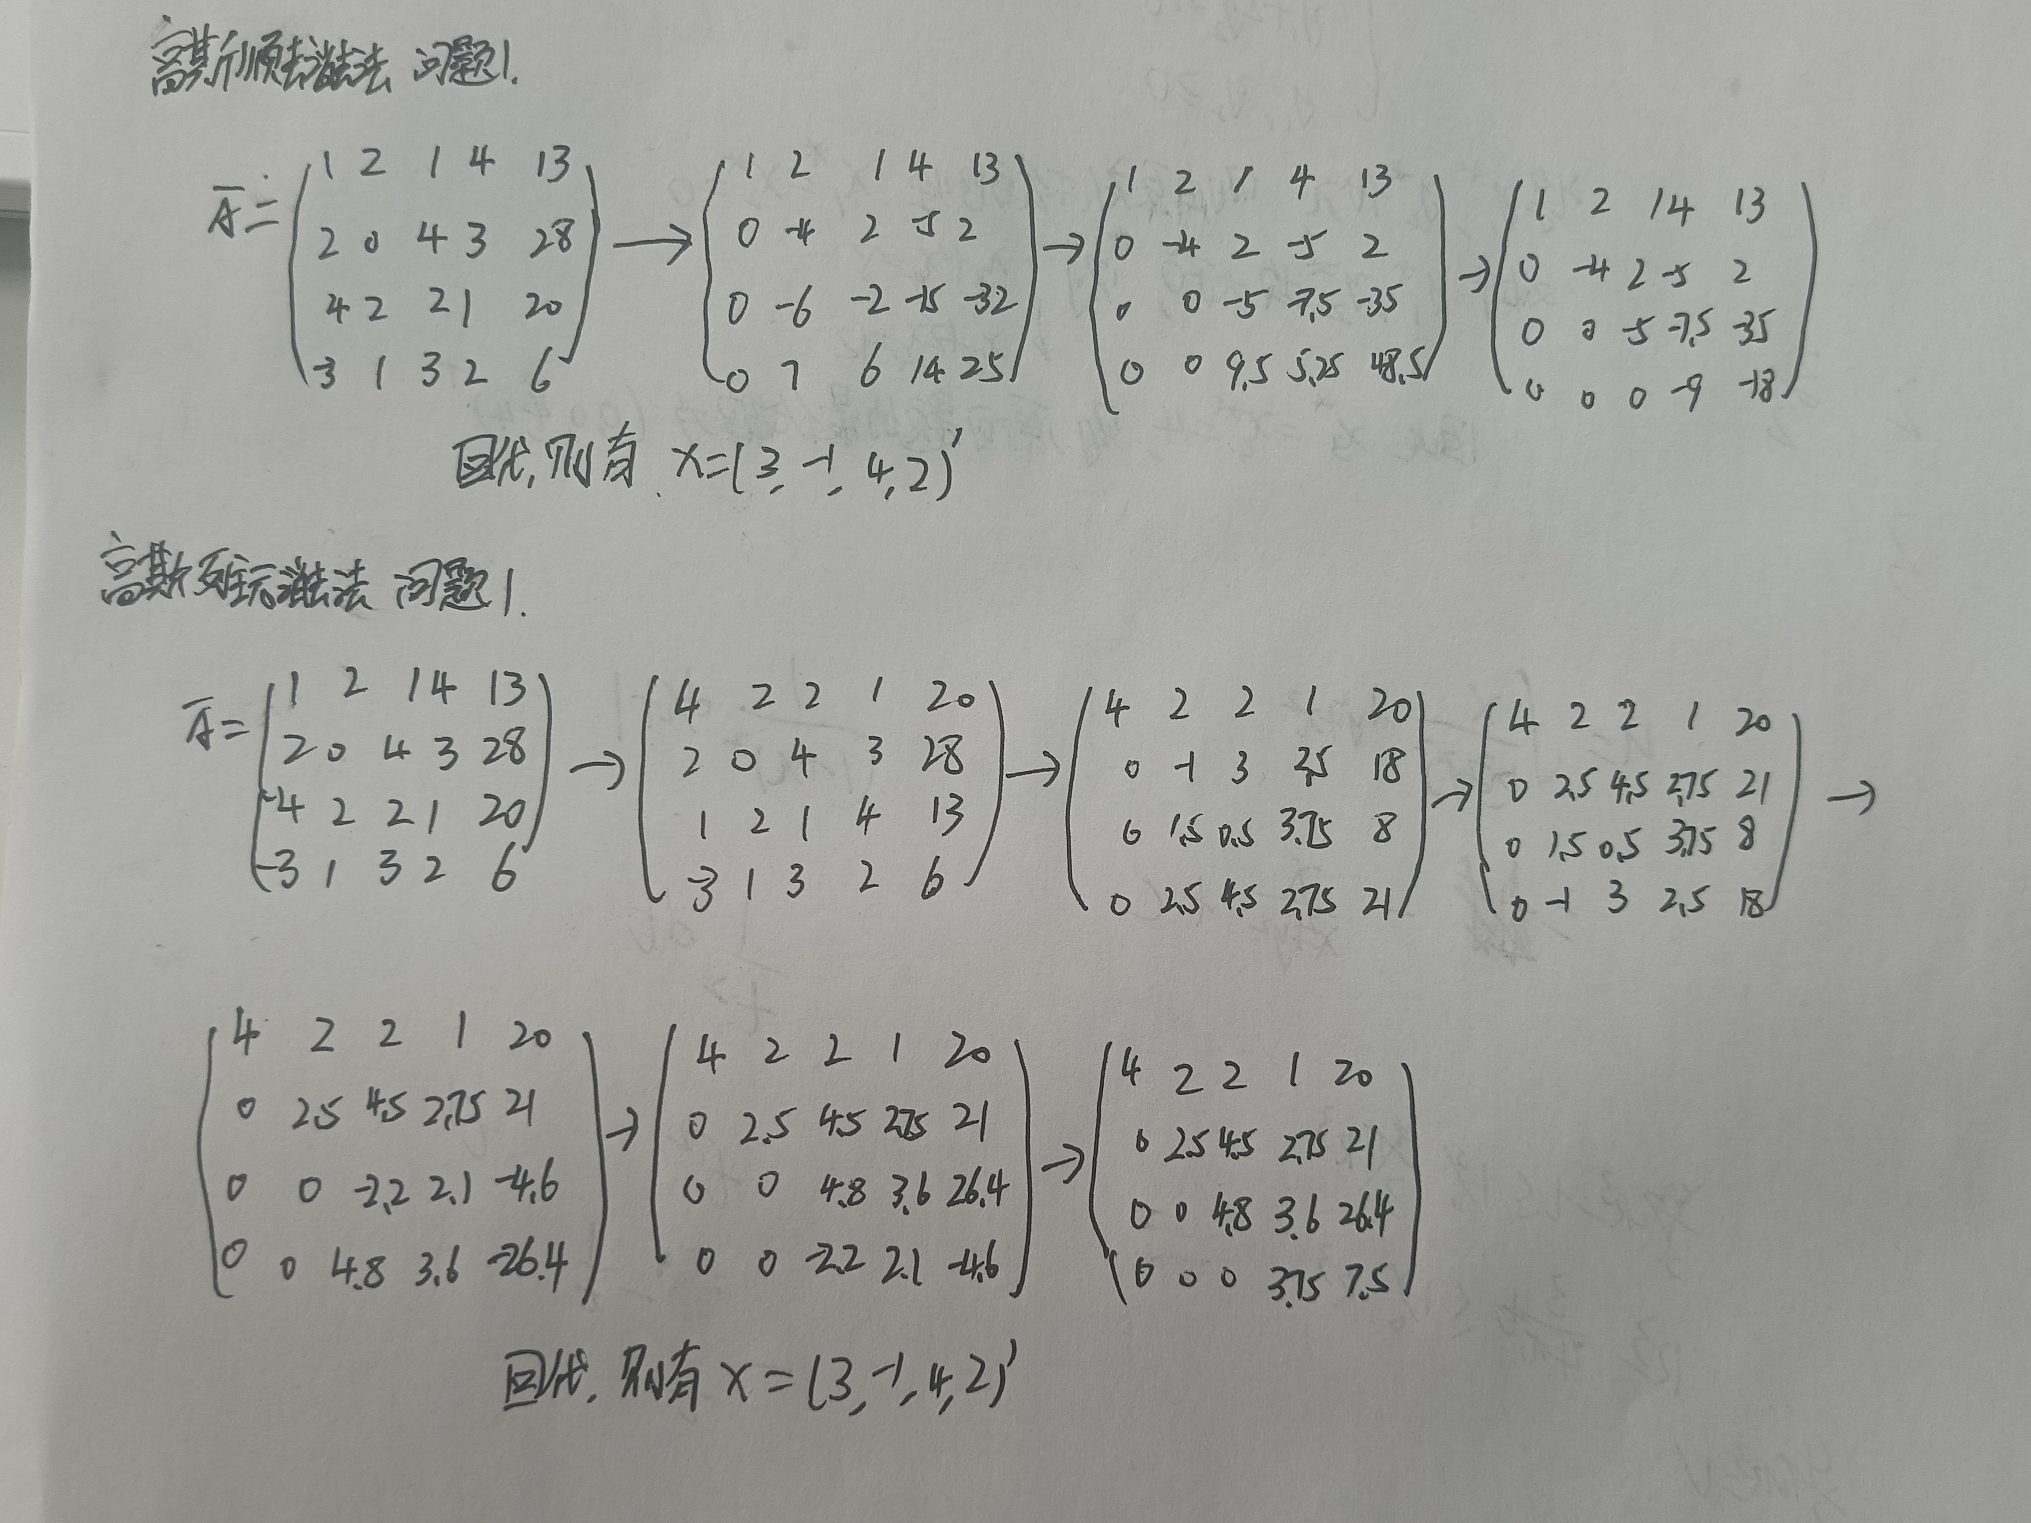

对比上述手算和程序计算，中间过程和手算过程一致，并且结果也相同。

五、问题二模型

- 基于基尔霍夫电压定律建立电压方程

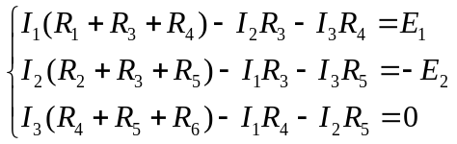

2、由上述方程建立数学模型

（1）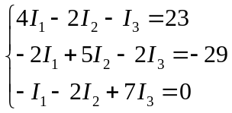 （2）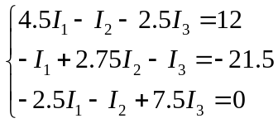 （3）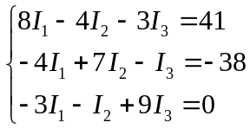

- 求解上述模型

- 高斯顺序消去法求解
模型（1） 模型（2）
>> A=[4 -2 -1;-2 5 -2;-1 -2 7];b=[23 -29 0]; >> A=[4.5 -1 -2.5;-1 2.75 -1;-2.5 -1 7.5];b=[12 -21.5 0];
>> SXgauss(A,b) >> SXgauss(A,b)
4.0000 -2.0000 -1.0000 23.0000 4.5000 -1.0000 -2.5000 12.0000
0 4.0000 -2.5000 -17.5000 0 2.5278 -1.5556 -18.8333
0 0 5.1875 -5.1875 0 0 5.1538 -4.9231
ans = ans =
3 0.3497
-5 -8.0384
-1 -0.9552
模型（3）
>> A=[8 -4 -3;-4 7 -1;-3 -1 9];b=[41 -38 0];
>> SXgauss(A,b)
8.0000 -4.0000 -3.0000 41.0000
0 5.0000 -2.5000 -17.5000
0 0 6.6250 6.6250
ans =
4
-3
1
- 高斯列主元消去法求解
模型（1） 模型（2）
>> A=[4 -2 -1;-2 5 -2;-1 -2 7];b=[23 -29 0]; >> A=[4.5 -1 -2.5;-1 2.75 -1;-2.5 -1 7.5];b=[12 -21.5 0];
>> LZYgauss(A,b) >> LZYgauss(A,b)
4.0000 -2.0000 -1.0000 23.0000 4.5000 -1.0000 -2.5000 12.0000
0 4.0000 -2.5000 -17.5000 0 2.5278 -1.5556 -18.8333
0 0 5.1875 -5.1875 0 0 5.1538 -4.9231
ans = ans =
3 0.3497
-5 -8.0384
-1 -0.9552
模型（3）
>> A=[8 -4 -3;-4 7 -1;-3 -1 9];b=[41 -38 0];
>> LZYgauss(A,b)
8.0000 -4.0000 -3.0000 41.0000
0 5.0000 -2.5000 -17.5000
0 0 6.6250 6.6250
ans =
4
-3
1
六、思考

1、高斯顺序消去法潜在的算法漏洞
（1）除零错误： 在进行消元过程中，如果某一列的主元为零，则会导致除零错误。这通常意味着方程组具有无穷解或无解，需要进行特殊处理。
（2）数值稳定性： 高斯消元法在数值计算中可能存在数值稳定性问题，特别是当主元值非常接近于零时，会导致计算误差积累，影响结果的精度。
（3）矩阵奇异性： 如果方程组的系数矩阵是奇异矩阵（即行列式为零），则高斯消元法无法进行求解，因为无法得到非零的主元用于消元操作。
（4）舍入误差： 在计算机中进行浮点数运算时，会存在舍入误差，可能导致最终的计算结果与理论值有一定的偏差，这也会影响高斯消元法的结果精度。
（5）数值远大或远小问题： 当方程组中的系数值差距很大时（例如一个系数远大于另一个系数），可能会导致数值计算上的问题，需要对方程组进行预处理或者缩放。
2、消除高斯顺序消去法潜在的算法漏洞
比如部分选主元、避免除零操作、迭代改进算法（如迭代法、迭代逆法）、数值稳定性优化（如增加精度、避免浮点数运算误差的积累）、矩阵分解技术（如LU分解）、缩放处理等方法来提高高斯消元法的稳定性和精度。
选主元的方法：
列主元：在每一列中，选取当前列及其以下所有行中绝对值最大的元素作为主元素，并将主元素所在的行交换到当前对角线所在的行。
全主元：每一步都要在处理的矩阵中选取绝对值最大的元素作为主元。

七、实验总结
通过本次实验，发现了自身很多的matlab的语法还没有掌握，同时学会了使用matlab编写高斯顺序消去法和高斯列主元消去法，掌握了高斯顺序消去法和高斯列主元消去法的计算原理和步骤，同时通过问题二训练了自己的建模能力，进一步增强matlab的使用熟练度，后面的实验也会进一步加强对matlab的使用。

